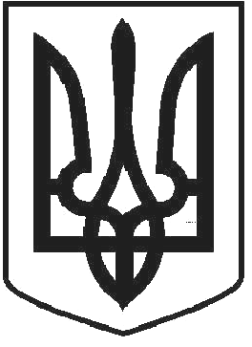

УКРАЇНА

ЧОРТКІВСЬКА МІСЬКА РАДА ТРИДЦЯТЬ ШОСТА СЕСІЯ СЬОМОГО СКЛИКАННЯ

РІШЕННЯ

від 16 березня 2018 року № 1012

м. Чортків

Про внесення доповнень до рішення міської ради від 12 грудня 2017 р. №907 «Про внесення змін до рішення міської ради від 11 серпня 2017 р.

№766 «Про звільнення від сплати земельного податку на 2018 рік»
Розглянувши клопотання начальника Чортківського МРВ, відповідно до статей 284-287 Податкового Кодексу України, керуючись статтею 26 Закону України «Про місцеве самоврядування в Україні», міська рада

ВИРІШИЛА :

1.Доповнити п.1 рішення міської ради від 12 грудня 2017 р. №907 « Про внесення змін до рішення міської ради від 11 серпня 2017 р. №766 «Про звільнення від сплати земельного податку на 2018 рік» та викласти його в наступній редакції:
- Звільнити від сплати земельного податку на 2018 рік:
  - учасників антитерористичної операції, членів сімей загиблих учасників АТО; 1.2.органи Міністерства внутрішніх справ України в Тернопільській області; 1.3.Чортківську установу виконання покарань (№ 26);
  - військові формування, утворені відповідно до чинного законодавства та розташовані на території міста Чорткова (військові містечка №2, № 22);
  - органи прокуратури Тернопільської області; 1.6.Тернопільський обласний центр з гідрометеорології;
1.7.6 державну пожежно-рятувальну частину Управління державної служби України з надзвичайних ситуацій у Тернопільській області;
1.8.Управління Служби безпеки України в Тернопільській області. 2.Решта пунктів залишити без змін.
- Копію рішення направити заявникам, фінансовому управлінню міської

ради, Чортківській ОДПІ.

- Контроль за виконанням рішення покласти на постійну комісію з питань містобудування, земельних відносин, екології та сталого розвитку міської ради.

Міський голова Володимир ШМАТЬКО

